**Web technológiák BSc**

4.gyak.

2021. 03. 03.

**Készítette:**

Csengeri Bence Bsc

Szak: Villamosmérnőki

Neptukód: DHOJ5F

**Miskolc, 2021**

1. **feladat –**    
   a.) tesztelés: ipconfig/all

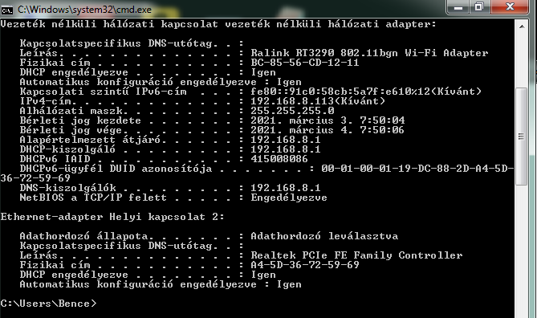

b.) ping uni-miskolc.hu  
  
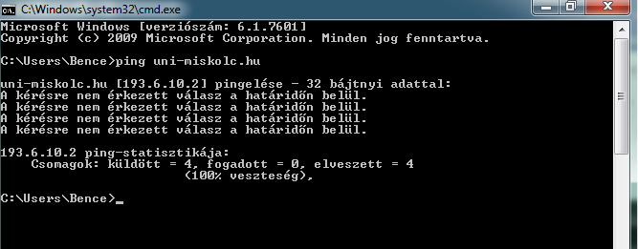

c.) tracert uni-miskolc.hu

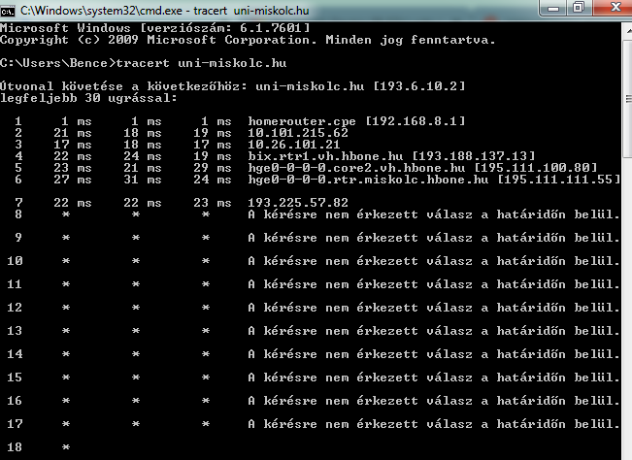

d.) route print

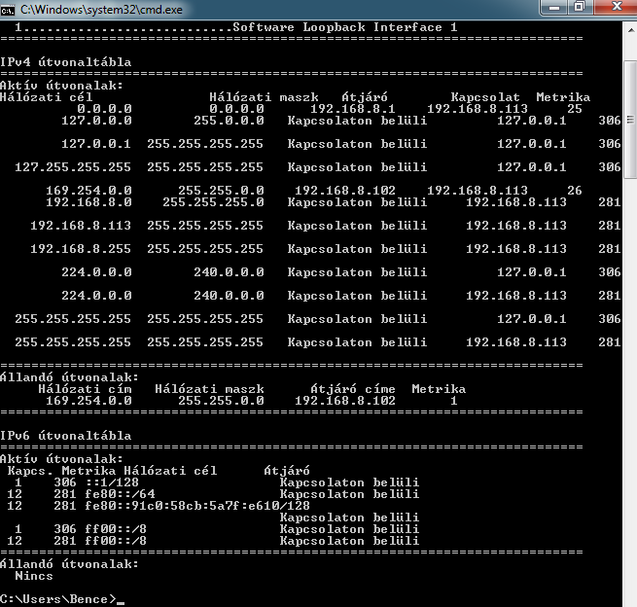

e.) nslookup uni-miskolc.hu

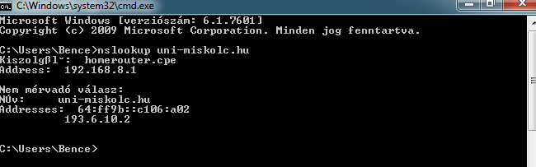

1. **Feladat**  Szövegformázás: B, I, U, strike, sub, sup

Forrás: weblap1.html

1. **Feladat** Szókirakó játék

Forrás: DHOJ5F_CSB

1. **Feladat**  Szövegformázás : FONT(méret,típus,szín)

Forrás: weblap2.html

1. **Feladat**  Szövegformázás: bekezdés, igazítás

Forrás: bekezdes.html